ФЕДЕРАЛЬНОЕ ГОСУДАРСТВЕННОЕ АВТОНОМНОЕ ОБРАЗОВАТЕЛЬНОЕ УЧРЕЖДЕНИЕ ВЫСШЕГО ОБРАЗОВАНИЯ  
«РОССИЙСКИЙ УНИВЕРСИТЕТ ТРАНСПОРТА»  
(РУТ (МИИТ))

Институт транспортной техники и систем управления

Кафедра «Управление и защита информации»

ОТЧЁТ  
ПО ЛАБОРАТОРНОЙ РАБОТЕ №2

«Группировка и обобщение данных»

По дисциплине «Информационное обеспечение систем управления»

Выполнил: ст. гр. ТУУ – 411

Дюдя В.А.

Проверил: к.т.н., доц.

Васильева М.А.

Москва 2021

Оглавление

Цель работы: 2

Формулировка задания: 2

Вывод: 5

## **Цель работы:**

Изучить операторы MS SQL Server, необходимые для группировки и обобщения данных. Научиться создавать запросы с агрегатными функциями. Работа производится с учебной базой данной AdwentureWorks2019.

## Формулировка задания:

ВАРИАНТ 7

1. Найти максимальную дату рождения из таблицы HumanResources.Employee.

--1) Найти максимальную дату рождения из таблицы HumanResources.Employee.  
SELECT MAX(BirthDate) as MaxBirthDate FROM HumanResources.Employee

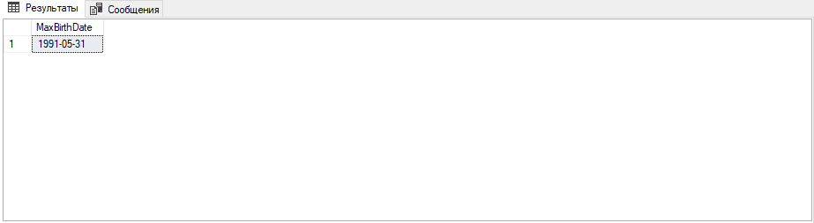

Рисунок 1 ‑ Результат выполнения скрипта

1. Найти количество нулевых значений цвета (Color) из таблицы Production.Product.

--2) Найти количество нулевых значений цвета (Color) из таблицы Production.Product.  
SELECT COUNT(*) AS NullColors FROM Production.Product  
WHERE Color IS NULL

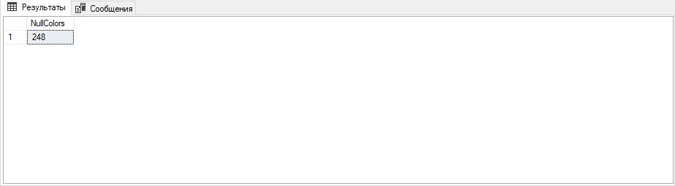Рисунок 2 ‑ Результат выполнения скрипта

1. Показать суммарную и среднюю стоимость товаров каждого цвета из таблицы Production.Product (из выборки исключить пустые поля).

--3) Показать суммарную и среднюю стоимость товаров каждого цвета из таблицы Production.Product  
--(из выборки исключить пустые поля).  
SELECT Color, SUM(ListPrice) AS SumListPrice, AVG(ListPrice) AS AvgListPrice FROM Production.Product  
WHERE Color IS NOT NULL  
GROUP BY Color

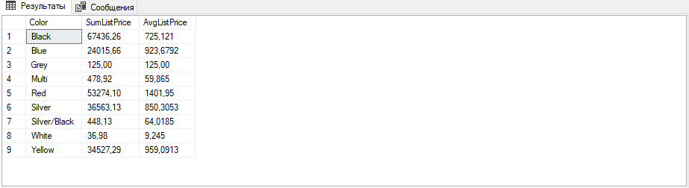

Рисунок 3 ‑ Результат выполнения скрипта

1. Вывести профессии из таблицы HumanResources.Employee, где суммарное количество человек, принятых позже 2010 года, больше 1.

--4) Вывести профессии из таблицы HumanResources.Employee, где суммарное количество человек,  
--принятых позже 2010 года, больше 1  
SELECT JobTitle, Count(*) AS EmployeeCount FROM HumanResources.Employee  
WHERE YEAR(HireDate) > 2010  
GROUP BY JobTitle  
Having Count(*)> 1

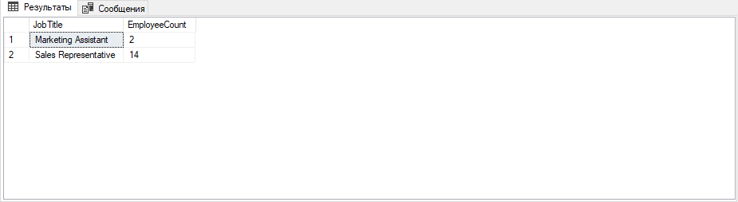

Рисунок 4 ‑ Результат выполнения скрипта

1. Вывести EmployeeID, ShipDate и максимум по SubTotal для всевозможных EmployeeID с одинаковой ShipDate, предусмотреть вывод самого максимального StandardPrice за определнный ShipDate из таблицы Purchasing.PurchaseOrderHeader. (Использовать CUBE)

--5) Вывести EmployeeID, ShipDate и максимум по SubTotal для всевозможных EmployeeID с одинаковой  
--ShipDate, предусмотреть вывод самого максимального StandardPrice за определнный ShipDate  
--из таблицы Purchasing.PurchaseOrderHeader. (Использовать CUBE)  
SELECT EmployeeID, ShipDate, Max(SubTotal) FROM Purchasing.PurchaseOrderHeader  
GROUP BY CUBE(EmployeeID,ShipDate)

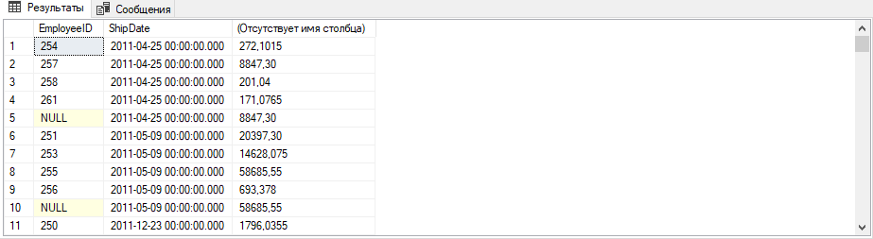  
Рисунок 5 ‑ Результат выполнения скрипта

  
Рисунок 6 – Утверждение изменений

## **Вывод**:

Изучил операторы MS SQL Server, необходимые для группировки и обобщения данных. Научился создавать запросы с агрегатными функциями. Работа производится с учебной базой данной AdwentureWorks2019.